Gráfico

ODIN

**Historial del documento**

|  |  |  |  |  |
| --- | --- | --- | --- | --- |
| **Versión** | **Descripción de los cambios** | **Fecha** | **Cambiado por:** | **Revisado por:** |
| **1.0** | **Versión inicial del documento** | **27/06** |  |  |
| **1.1** | **Nuevas funcionalidades** | **10/01** | **PF** |  |

Tabla de Contenidos

1 Mockups – Usuarios Internos 2

1.1 Mockups << Visualizar, crear, editar, publicar, despublicar y eliminar un Gráfico >> 2

1.2 Usuarios autorizados 2

1.3 Mockups 2

2 casos de uso 12

2.1 Caso de uso << Visualizar, crear, editar, publicar, despublicar y eliminar un Gráfico >> 12

# Mockups – Usuarios Internos

## Mockups << Visualizar, crear, editar, publicar, despublicar y eliminar un Gráfico >>

Pantallas referidas a las acciones de visualizar, crear, editar, publicar, despublicar y eliminar un Gráfico con sus respectivas descripciones por pantalla.

## Usuarios autorizados

Los usuarios autorizados a **visualizar, crear, editar, publicar, despublicar y eliminar** son:

* Usuario SuperAdministrador
* Usuario Administrador

Los usuarios autorizados a **crear (sólo a partir de archivos creados por él), visualizar y editar (sólo aquellos creados por él)** son:

* Usuario Invitado

## Mockups

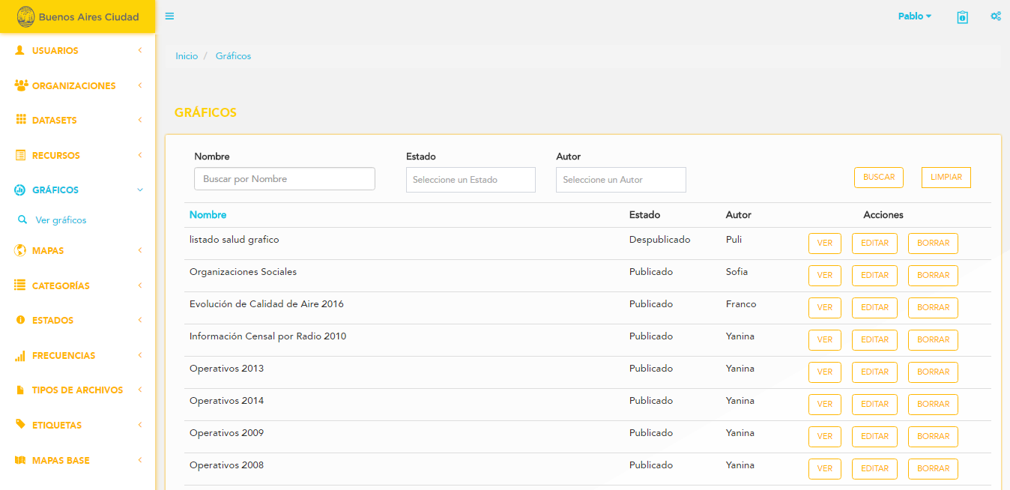**a)**

Al clickear sobre la sección “Gráficos” se despliega la opción para seleccionar “Ver gráficos”.  
Al seleccionar la opción “Ver Gráficos” el usuario podrá:

* Navegar el listado de Gráficos: Se visualizaran de a veinte (20) gráficos (editable desde configuración) por página en un orden, por defecto, de fecha de creación descendente. La cantidad de páginas dependerá de la cantidad de resultados a mostrar. Además, se le permite al usuario saltar directamente a la última página o a la primera. **(mockup a)**

El listado detalla, por gráfico, los siguientes datos:

* Nombre del gráfico
* Estado: publicado/despublicado
* Autor
* Utilizar un buscador: el usuario podrá buscar un gráfico ingresando parte o el nombre completo del gráfico que desea encontrar, por autor y estado. Puede iniciar la búsqueda, haciendo click en “Buscar” o apretando el botón “enter”. **(mockup a)**

En el caso de ser un usuario con rol “Invitado”, el filtro de “Autor” no se mostrará.

El listado ofrece, por Gráfico, las siguientes acciones:

* + Ver: accede al detalle del gráfico **(mockup c)**
  + Editar **(mockup d)**
  + Borrar: Se borrará el gráfico. **(mockup b)**

**Importante:** El usuario con rol “Invitado” sólo visualizará aquellos gráficos creados por él.

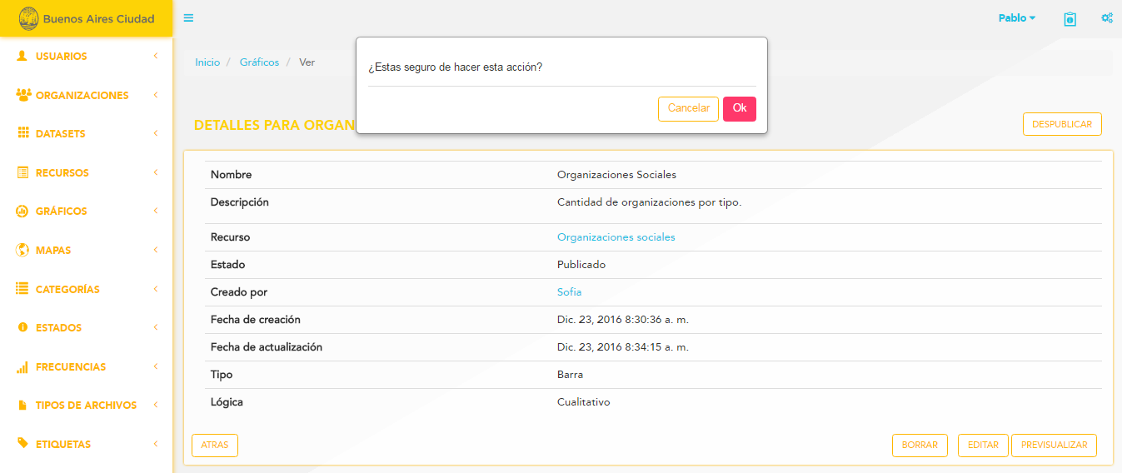**b)**

Al clickear sobre la opción de “Borrar”, se muestra en pantalla un pop up, pidiendo la confirmación de la acción. En el caso de hacer click en “Ok”, el gráfico se borrará físicamente, mientras que haciendo click en “cancelar”, no se producen cambios.

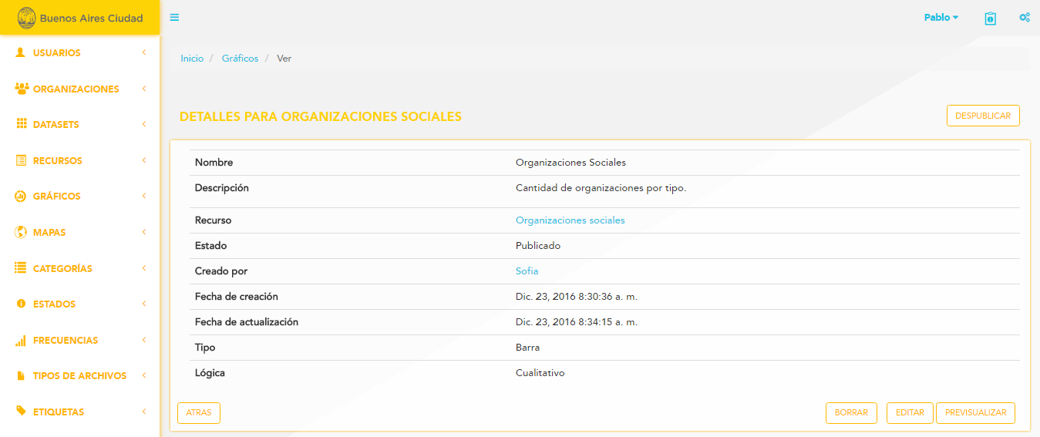**c)**

Al hacer click en “Ver” gráfico, el usuario podrá visualizar:

El detalle, por Gráfico, muestra los siguientes datos:

* Nombre del gráfico
* Descripción
* Recurso: link al detalle del recurso desde donde se creó el gráfico
* Estado
* Autor: Link al detalle del creador del gráfico
* Notas
* Fecha y hora de creación
* Fecha y hora de última actualización, en caso de existir.
* Fecha y hora de publicación, en caso de existir.
* Fecha y hora de despublicación, en caso de existir.
* Fecha y hora de envío a revisión, en caso de existir.
* Fecha y hora de rechazado, en caso de existir.
* URL: link a la url en caso de ser un gráfico embebido.
* Tipo: tipo de gráfico.
* Lógica: cuantitativo/cualitativo en caso de haber completado el campo “tipo”.

**Importante:**

* En caso de completar el campo “URL”, el campo “Tipo” podrá permanecer vacío. En caso contrario, el campo “Tipo” es obligatorio.
* En el caso de completar el campo “Tipo”, el campo “URL” aparecerá como inactivo.

Las acciones que podrá realizar son:

* Atrás: permite al usuario regresar a la pantalla anterior.
* Editar: permite editar todos los datos del gráfico **(Mockup d)**
* Publicar/Despublicar **(Mockup e)**
* Previsualizar: Muestra el gráfico
* Borrar
* Enviar a revisión/Cancelar revisión: permite al usuario “Invitado” enviar a revisión del “Administrador” y “SuperAdministrador” dicho gráfico. **(Mockup f)**
* Rechazar: permite al usuario “Administrador” y “SuperAdministrador” rechazar el gráfico que envió a revisión el usuario “Invitado”. **(Mockup g)**

**Importante:** El usuario Invitado sólo podrá visualizar los gráficos que hayan sido creado por él.

Los usuarios autorizados a **ir atrás, editar, publicar, despublicar, previsualizar, borrar, y rechazar** son:

* Usuario SuperAdministrador
* Usuario Administrador

Los usuarios autorizados a **ir atrás, editar, previsualizar, enviar a revisión y cancelar revisión** son:

* Usuario Invitado

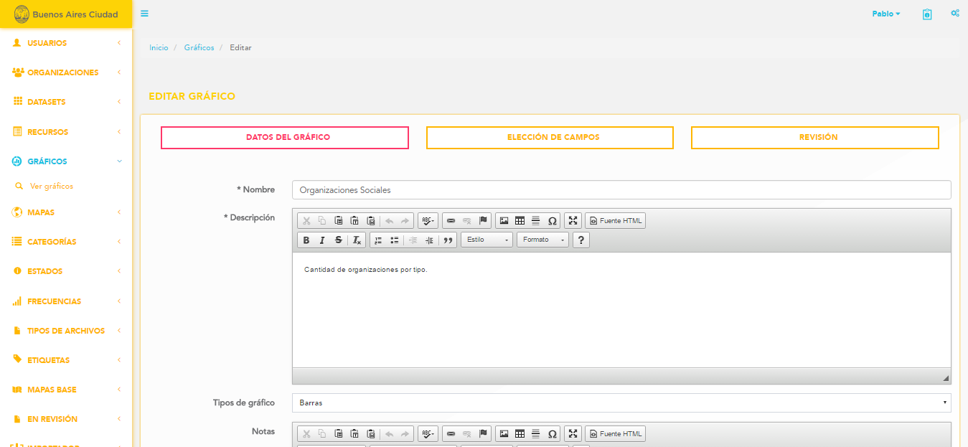**d)**

Al clickear sobre la opción “Editar” se muestran en pantalla los campos preseteados con la información correspondiente permitiéndose la edición de los mismos cumpliendo los dos o tres pasos según corresponda.

El usuario puede confirmar los cambios o cancelar la acción. De la única manera que se cambian los datos anteriormente ingresados es mediante la confirmación de la acción. Cualquier otra acción descarta las modificaciones. Si elige cancelar la acción (botón atrás), vuelve a la pantalla anterior. Si elige confirmar la acción (botón guardar), redirecciona al detalle del gráfico editado.

Consideraciones:

* En el paso uno (1. “Datos del gráfico”) los campos obligatorios son: “Nombre”, “Descripción”, “Tipo de gráfico/URL”.
* En el paso dos (2. “Elección de datos”) los campos obligatorios son: “Lógica” y los elementos (obligatorios) que cada tipo de lógica solicite.
* Al modificarse el recurso, la fecha y hora de última modificación se toman del sistema (Timestamp) y, de existir, reemplazan la fecha y hora anterior.

**Importante:**

* El usuario Invitado sólo podrá editar los archivos que hayan sido creado por él.
* Sólo el usuario “SuperAdministrador” podrá cambiar el estado cuando edite los campos. En el caso de los usuarios “Invitado” y “Administrador” dicho campo esta preseteado y no puede ser modificado.
* En el caso de ser usuario “Invitado” y el recurso se encuentre en el estado “Rechazado”, cuando éste lo edite, automáticamente pasará al estado “Borrador”.

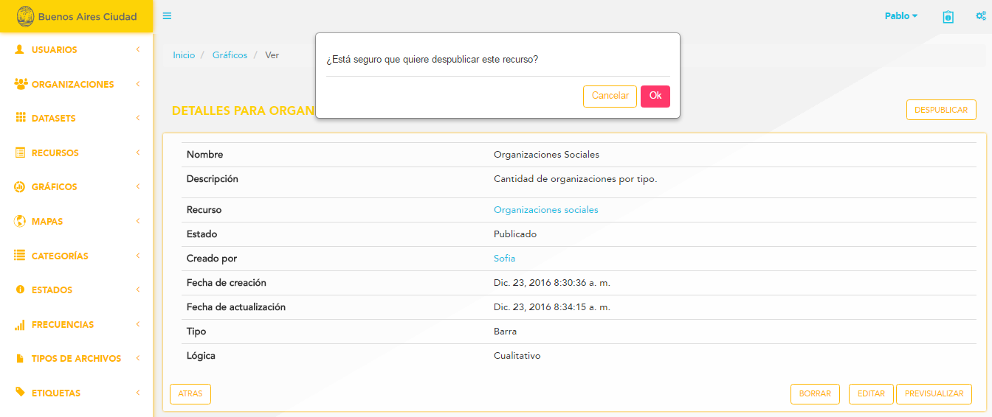**e)**

Al hacer click en “Publicar”, el gráfico pasará a estar en estado publicado y podrá visualizarse en el frontend.

Al hacer click en la opción de “Despublicar”, el sistema mostrará en pantalla un popup pidiendo la confirmación de la acción. En el caso de hacer click en “Ok”, el gráfico pasará al estado de “despublicado”, mientras que haciendo click en “Cancelar”, no se producen cambios.

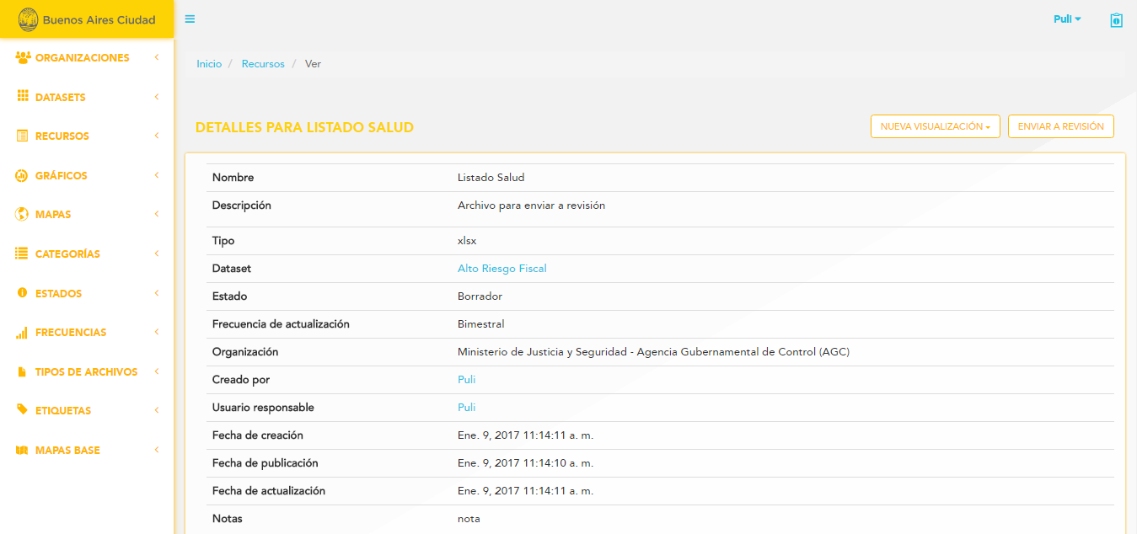**f)**

Al hacer click en el botón de “Enviar a revisión”, el usuario “Invitado” podrá enviar el gráfico para que sea revisado por el “Administrador/SuperAdministrador” y que éste lo publique o lo rechace. El sistema mostrará en pantalla un popup pidiendo la confirmación de la acción. En el caso de hacer click en “Ok”, el gráfico pasará al estado de “En revisión”, mientras que haciendo click en “Cancelar”, no se producen cambios.

Al hacer click en el botón de “Cancelar revisión”, el usuario “Invitado” cancelará dicha acción.

El sistema mostrará en pantalla un popup pidiendo la confirmación de la acción. En el caso de hacer click en “Ok”, el gráfico pasará al estado de “Borrador”, mientras que haciendo click en “Cancel”, no se producen cambios.

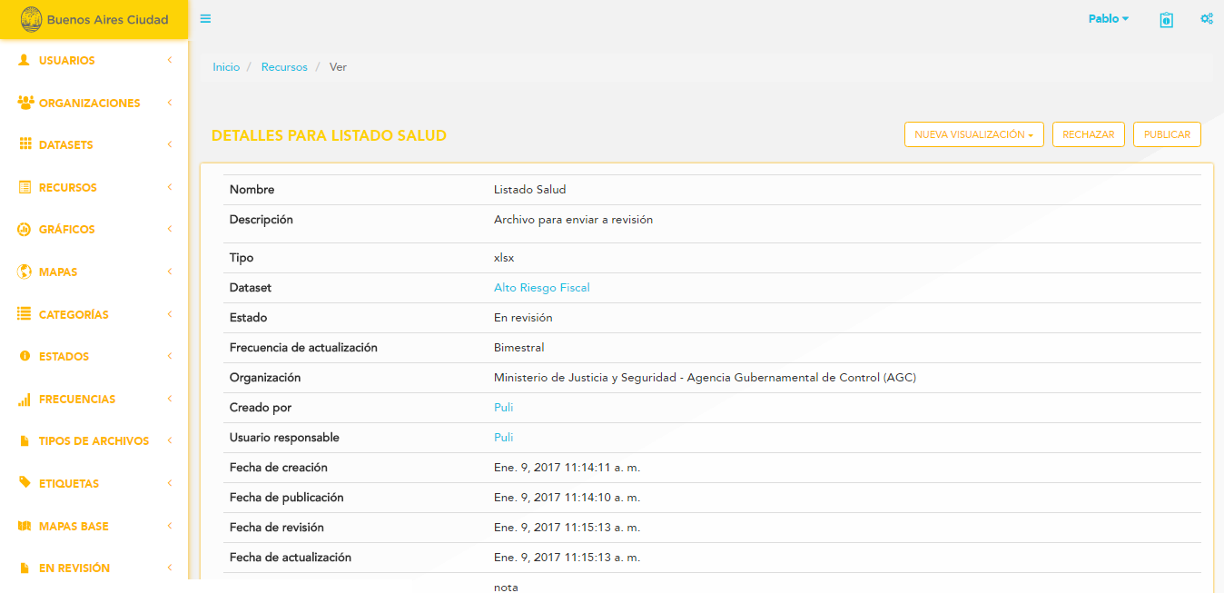**g)**

Al hacer click en el botón de “Rechazar”, el usuario “SuperAdministrador/Administrador” podrá rechazar dicho gráfico para que sea revisado y modificado por el “Invitado”. El sistema mostrará en pantalla un popup pidiendo la confirmación de la acción. En el caso de hacer click en “Ok”, el recurso pasará al estado de “Rechazado”, mientras que haciendo click en “Cancelar”, no se producen cambios.

Al seleccionar la opción “Agregar Gráfico”, el usuario podrá:

* Crear un nuevo Gráfico **(Mockup i)**

El usuario podrá crear un gráfico únicamente a partir de un recurso, siguiendo la ruta: detalle del recurso 🡪 “Nueva visualización” 🡪 “Agregar gráfico” **(Mockup h)**

**h)**

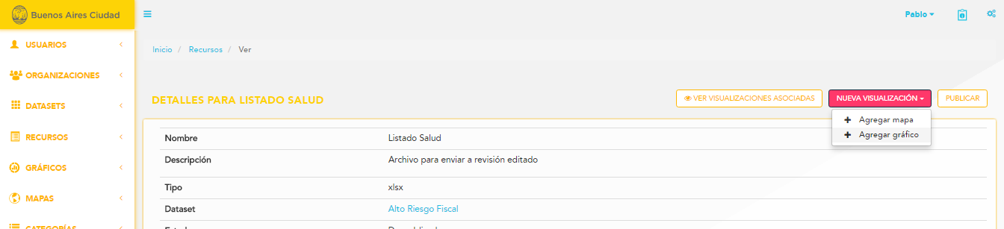

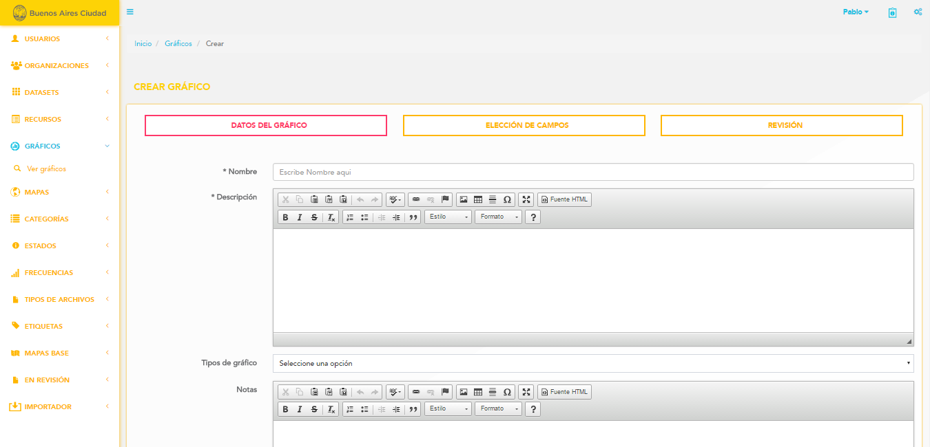**i)**Al seleccionar la opción “Agregar gráfico”, el usuario debe completar los dos/tres pasos siguientes, dependiendo del tipo de gráfico:

Paso 1: Datos del gráfico

Los campos a completar son:

* Nombre del gráfico
* Descripción
* Notas
* Tipo de gráfico
* URL: url en caso de ser un gráfico embebido.

**Importante:**

* En caso de completar el campo “URL”, el campo “Tipo de gráfico” podrá permanecer vacío. En caso contrario, el campo “Tipo de gráfico” es obligatorio.
* En el caso de completar el campo “Tipo de gráfico”, el campo “URL” aparecerá como inactivo.

Al hacer click en el botón “Siguiente” continúa con el paso siguiente.

En caso de haber elegido la opción de “Tipo de gráfico”, el usuario deberá continuar con el siguiente paso (Paso 2). En el caso de elegir “URL”, directamente pasará al paso 3, obviando el paso 2.

En caso de elegir la opción “Atrás”, vuelve a la pantalla anterior.

Paso 2: Elección de datos

El campo a completar es:

* Lógica: cuantitativo/cualitativo

En caso de elegir la opción “Cuantitativo”, el usuario deberá completar los siguientes campos:

* Elemento 1: Define los distintos tipos de datos
* Elemento 2: Define el número que corresponde a ese dato. Siempre debería ser campo número, admitiendo un solo delimitador decimal.

No todos los archivos son válidos para generar dichos gráficos con dicha modalidad

En caso de elegir la opción “Cualitativo”, el usuario deberá completar los siguientes campos:

* Elemento 1: Corresponde a un encabezado especifico del recurso

Totaliza la cantidad de ocurrencias de los distintos tipos de datos del elemento seleccionado.

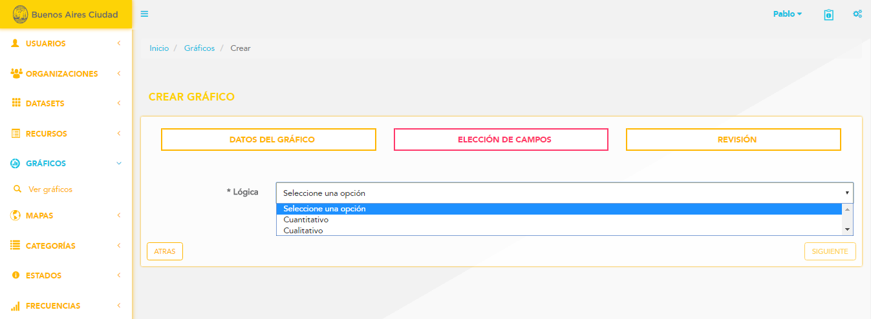

Al hacer click en el botón “Siguiente” continúa con el paso siguiente. En caso de elegir la opción “Atrás”, vuelve a la pantalla anterior.

Consideraciones:

* En el paso uno (1. “Carga de recurso”) es obligatorio subir un archivo.
* En el paso dos (2. “Datos del recurso) los campos obligatorios son: “Nombre”, “Descripción”, “Dataset”, “Estado”, “Organización”, “Frecuencia de actualización”, “Usuario responsable”, “Mostrar en actualizaciones” y “Guía de datos”, por ende, no pueden ser nulos.

Paso 3: Revisión

El usuario puede revisar todos los datos cargados, antes de completar el proceso.

Al hacer click en el botón “Siguiente” finaliza el proceso de carga de gráfico y se muestra el detalle del mismo. En caso de elegir la opción “Atrás”, vuelve a la pantalla anterior.

El gráfico se crea con el estado “borrador”. Dicho estado se puede modificar desde las configuraciones como estado “por defecto”.

En caso de que el usuario tenga el rol de “Invitado”, el recurso siempre se crea en estado “Borrador”, sin importar el estado “por defecto” de las configuraciones.

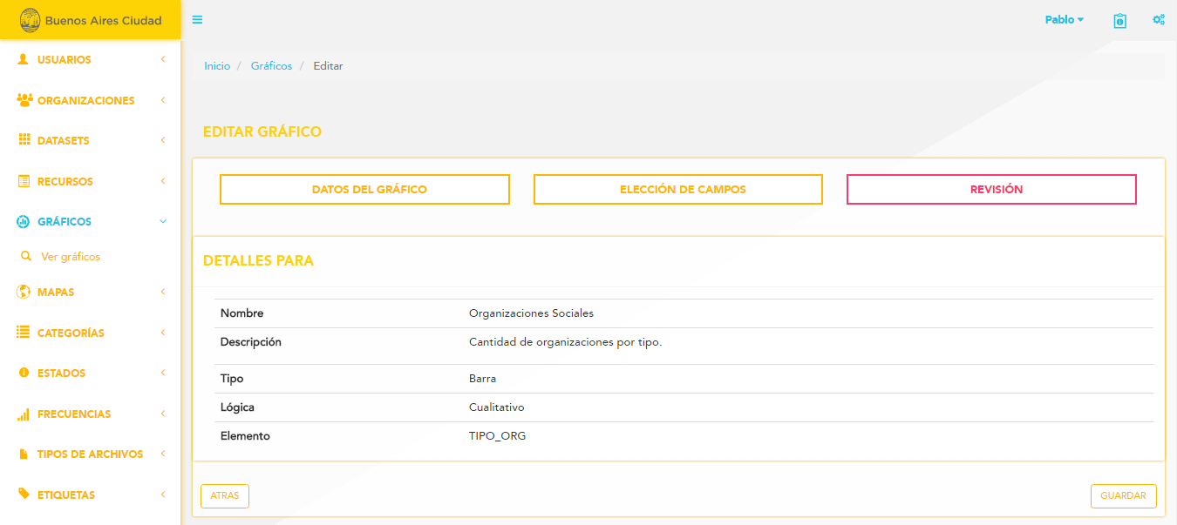

**Importante:** El usuario Invitado sólo podrá crear gráficos a partir de los archivos subidos por él.

# casos de uso

## Caso de uso << Visualizar, crear, editar, publicar, despublicar y eliminar un Gráfico >>

|  |  |  |  |  |
| --- | --- | --- | --- | --- |
| Caso de Uso | | | Crear gráfico | CU 01 |
| Descripción | | | Este caso de uso permite la creación de un nuevo gráfico | |
| Actores | | | SuperAdministrador/Administrador/Invitado | |
| Requisitos Asociados | | | Los usuarios SuperAdministrador/Administrador/Invitado pueden crear gráficos | |
| Precondición | | | El SuperAdministrador/Administrador/Invitado deben registrarse | |
| Curso normal | | | | |
| Paso | Acción | | | |
| 1 | El SuperAdministrador/Administrador/Invitado busca el recurso a partir del cual creará el gráfico | | | |
| 2 | El SuperAdministrador/Administrador/Invitado agrega un nuevo gráfico | | | |
| 3 | El SuperAdministrador/Administrador/Invitado completa todos los campos solicitados cumpliendo con las dos/tres etapas solicitadas según corresponda | | | |
| 4 | El sistema guarda todos los campos ingresados. | | | |
| 5 | El caso de uso finaliza cuando se completó el proceso. | | | |
| Postcondición | | El gráfico fue creado y su estado es borrador. | | |
| Cursos alternos o excepcionales | | | | |
| 1.1 | El superAdministrador/administrador/Invitado no encuentra el recurso que busca. El Sistema le mostrará el mensaje correspondiente. | | | |
| 3.1 | El superAdministrador/administrador no puede crear un recurso que ya se encuentre registrado. Es decir, los nombres de los recursos son únicos. | | | |
| 3.2 | El superAdministrador/administrador no completa los campos obligatorios. El sistema no dejará continuar el proceso, mostrando el mensaje correspondiente. | | | |

|  |  |  |  |  |
| --- | --- | --- | --- | --- |
| Caso de Uso | | | Editar gráfico | CU 02 |
| Descripción | | | Este caso de uso permite la modificación de algún campo de un gráfico. | |
| Actores | | | SuperAdministrador/Administrador/Invitado(Solo aquellos creados por él) | |
| Requisitos Asociados | | | Los usuarios SuperAdministrador/Administrador/Invitado pueden editar gráficos | |
| Precondición | | | El SuperAdministrador/Administrador/Invitado debe registrarse.  El gráfico debe existir  Si el rol del usuario es “invitado”, el gráfico debe haber sido creado por el mismo. | |
| Curso Normal | | | | |
| Paso | Acción | | | |
| 1 | El SuperAdministrador/Administrador/Invitado busca el gráfico que quiere editar siguiendo a ruta: “Gráficos” 🡪 “Ver gráficos” | | | |
| 2 | El SuperAdministrador/Administrador/Invitado modifica los campos del gráfico que quiere editar. | | | |
| 3 | El sistema guarda todos los cambios realizados. | | | |
| 4 | El caso de uso finaliza cuando se completó el proceso. | | | |
| Postcondición | | El gráfico se guarda con los cambios realizados  El estado del gráfico no se modifica. | | |
| Cursos alternos o excepcionales | | | | |
| 1.1 | El SuperAdministrador/Administrador/Invitado busca por medio del buscador. Si no encuentra el gráfico deseado, el sistema mostrará el mensaje correspondiente. | | | |
| 2.1 | El SuperAdministrador/Administrador/Invitado no completa los campos obligatorios. El sistema no dejará continuar el proceso, mostrando el mensaje correspondiente. | | | |

|  |  |  |  |  |
| --- | --- | --- | --- | --- |
| Caso de Uso | | | Ver gráfico | CU 03 |
| Descripción | | | Este caso de uso permite la visualización de todos los campos de un gráfico. | |
| Actores | | | SuperAdministrador/Administrador/Invitado | |
| Requisitos Asociados | | | Los usuarios SuperAdministrador, Administrador e Invitado podrán visualizar un recurso | |
| Precondición | | | Los usuarios deben registrarse.  El gráfico debe existir  El usuario con rol “Invitado” sólo visualizará los gráficos que fueron creados por él. | |
| Curso Normal | | | | |
| Paso | Acción | | | |
| 1 | El SuperAdministrador/Administrador/Invitado busca el gráfico que quiere visualizar. | | | |
| 2 | El SuperAdministrador/Administrador/Invitado visualiza los campos del gráfico deseado. | | | |
| 3 | El caso de uso finaliza cuando se completó el proceso. | | | |
| Postcondición | | Las características del gráfico no se modifican | | |
| Cursos alternos o excepcionales | | | | |
| 1.1 | El SuperAdministrador/Administrador/Invitado busca por medio del buscador. Si no encuentra el gráfico deseado, el sistema mostrará el mensaje correspondiente. | | | |

|  |  |  |  |  |
| --- | --- | --- | --- | --- |
| Caso de Uso | | | Eliminar Gráfico | CU 04 |
| Descripción | | | Este caso de uso permite eliminar físicamente un gráfico. | |
| Actores | | | SuperAdministrador/Administrador | |
| Requisitos Asociados | | | Los usuarios SuperAdministrador/Administrador podrán eliminar un gráfico | |
| Precondición | | | El SuperAdministrador/Administrador debe registrarse.  El gráfico debe existir | |
| Curso Normal | | | | |
| Paso | Acción | | | |
| 1 | El SuperAdministrador/Administrador busca el gráfico que quiere eliminar. | | | |
| 2 | El SuperAdministrador/Administrador elimina físicamente el gráfico deseado. | | | |
| 3 | El sistema le solicita confirmación de la acción. | | | |
| 4 | El caso de uso finaliza cuando se completó el proceso. | | | |
| Postcondición | | El gráfico deja de existir. Se elimina físicamente. | | |
| Cursos alternos o excepcionales | | | | |
| 1.1 | El SuperAdministrador/Administrador busca por medio del buscador. Si no encuentra el gráfico deseado, el sistema mostrará el mensaje correspondiente. | | | |

|  |  |  |  |  |
| --- | --- | --- | --- | --- |
| Caso de Uso | | | Publicar Gráfico | CU 05 |
| Descripción | | | Este caso de uso permite publicar un gráfico. Esto permitirá que el gráfico pueda visualizarse desde el frontend. | |
| Actores | | | SuperAdministrador/Administrador | |
| Requisitos Asociados | | | Los usuarios SuperAdministrador/Administrador podrán publicar un gráfico | |
| Precondición | | | El SuperAdministrador/Administrador debe registrarse.  El gráfico debe existir y no estar en dicho estado. | |
| Curso Normal | | | | |
| Paso | Acción | | | |
| 1 | El SuperAdministrador/Administrador busca el gráfico que quiere publicar. | | | |
| 2 | El SuperAdministrador/Administrador ingresa al detalle del gráfico que quiere publicar | | | |
| 3 | El SuperAdministrador/Administrador publica el gráfico haciendo click en el botón “Publicar”. | | | |
| 4 | El caso de uso finaliza cuando se completó el proceso. | | | |
| Postcondición | | El gráfico tiene el estado de “publicado”. Se podrá visualizar en el frontend. | | |
| Cursos alternos o excepcionales | | | | |
| 1.1 | El SuperAdministrador/Administrador busca por medio del buscador. Si no encuentra el recurso deseado, el sistema mostrará el mensaje correspondiente. | | | |

|  |  |  |  |  |
| --- | --- | --- | --- | --- |
| Caso de Uso | | | Despublicar Gráfico | CU 06 |
| Descripción | | | Este caso de uso permite despublicar un gráfico. Esto permitirá que el gráfico no pueda visualizarse desde el frontend. | |
| Actores | | | SuperAdministrador/Administrador | |
| Requisitos Asociados | | | Los usuarios SuperAdministrador/Administrador podrán despublicar un gráfico | |
| Precondición | | | El SuperAdministrador/Administrador debe registrarse.  El gráfico debe existir y no estar en dicho estado. | |
| Curso Normal | | | | |
| Paso | Acción | | | |
| 1 | El SuperAdministrador/Administrador busca el gráfico que quiere despublicar. | | | |
| 2 | El SuperAdministrador/Administrador ingresa al detalle del gráfico que quiere despublicar | | | |
| 3 | El SuperAdministrador/Administrador despublica el gráfico haciendo click en el botón “Despublicar”. | | | |
| 4 | El sistema le solicita confirmación de la acción. | | | |
| 5 | El caso de uso finaliza cuando se completó el proceso. | | | |
| Postcondición | | El gráfico tiene el estado de “despublicado”. No se podrá visualizar en el frontend. | | |
| Cursos alternos o excepcionales | | | | |
| 1.1 | El SuperAdministrador/Administrador busca por medio del buscador. Si no encuentra el gráfico deseado, el sistema mostrará el mensaje correspondiente. | | | |